Второй фестиваль
детского театрального искусства «Золотой ключик»

МДОУ детский сад «Тополёк»
г. Мышкин Ярославской области
6 апреля 2017 года

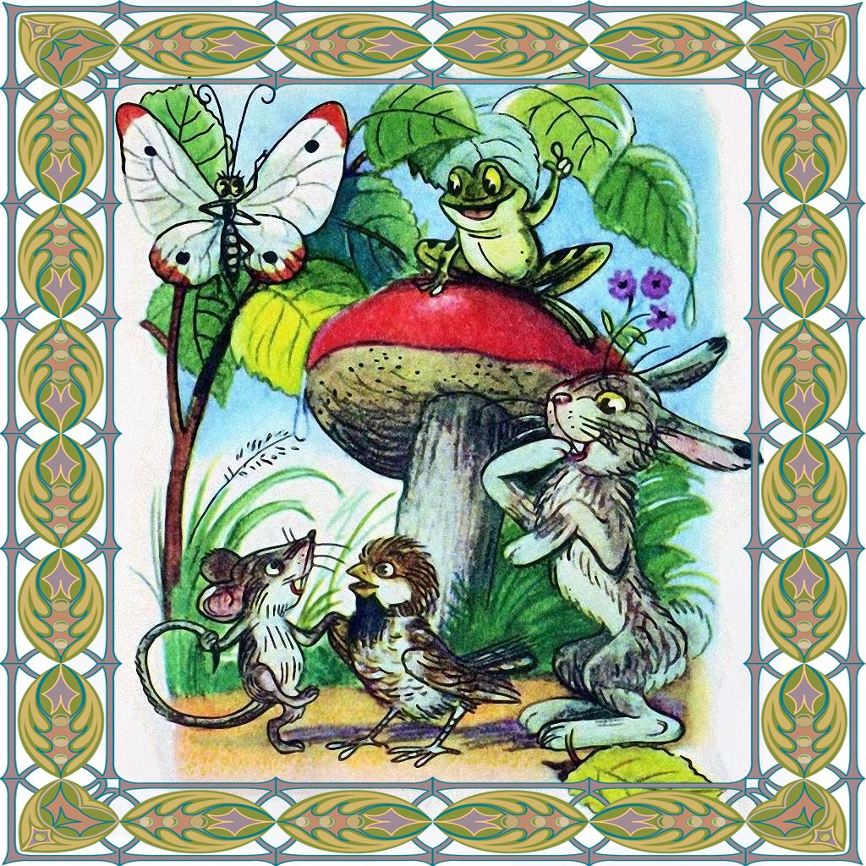

Сценарий сказки «Под грибком»
(по В. Сутееву) для выступления детей старшей группы «Звёздочки»
на втором детском театральном фестивале «Золотой ключик»

Цель:
Создание благоприятных условий творческой активности у детей посредствам театрализованной деятельности.
Формировать у детей интерес к драматизации знакомой сказки.
Программные задачи
Обучающие:
-учить детей обыгрывать сюжет знакомой сказки;
-активизировать речевую деятельность детей;
-формировать умение импровизировать под музыку;
-побуждать эмоционально, воспринимать сказку;
Развивающие:
- развивать образное мышление, актёрские способности;
- развивать мимическую активность;
- побуждать детей к активному общению, умение строить диалог;
- способствовать развитию подражательным навыкам повадкам животных, их движениям, голосу;
Активизация словаря: театр, артисты, билеты, спектакль, контролер, зрители.
Предварительная работа с детьми
Беседа о героях сказки и их повадках. Игры на звукоподражание.
Чтение сказки «Под грибом», рассматривание иллюстраций к сказке,
распределение ролей.
Оборудование:
Декорации леса, полянка, фонограмма шум дождя, грома, у каждого героя свое музыкальное сопровождение.
Костюмы: солнышка, тучек, муравья, бабочки, мышонка, воробья, зайца, лисы, лягушонка, грибка.

Роли исполняют:

Ведущие ………1. Валиулина София

2. Рачкова Анастасия

Солнышко……… Анохина Татьяна

Тучки ……………. 1. Пиваршев Матвей

2. Фомина Дарья

Муравей …………. Кукушкин Кирилл

Бабочка …………. Бурдинская София

Мышонок ………… Кудрявцев Иван

Воробей …………. Варзин Артемий

Заяц ……………… Шабардин Иван

Лиса ……………… Воронцова Анастасия

Лягушонок ……… Реутов Всеволод

Грибок …………… Чикун Егор

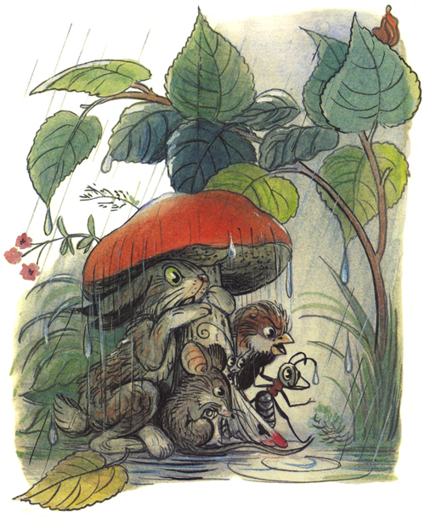
- Много в мире сказок грустных и смешных
И прожить на свете нам нельзя без них!

- Сказки любят все на свете,
Любят взрослые и дети!
Сказки учат нас добру
И прилежному труду,
Говорят, как надо жить,
Чтобы всем вокруг дружить!
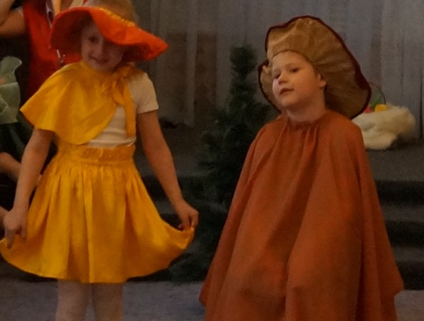
(Выходит Солнышко): Здравствуйте! Я – Солнце!
Я пускаю теплый лучик к вам в оконное стекло,
Выплываю из-за тучек – и становится светло!
Я ведь Солнышко, я грею птичек, дерево, ручей...
И нисколько не жалею золотых своих лучей!
Дождик, тоже хорошо, станет сразу всем светло.
Эй вы, тучи озорницы, ветра вольного сестрицы!
Вы на дождик не скупитесь, поскорее появитесь…
1 Тучка: Землю каплями покроем, лес зеленый мы умоем.
2 Тучка: Ой, смотрите, здесь Грибок, вовсе ростом не высок.
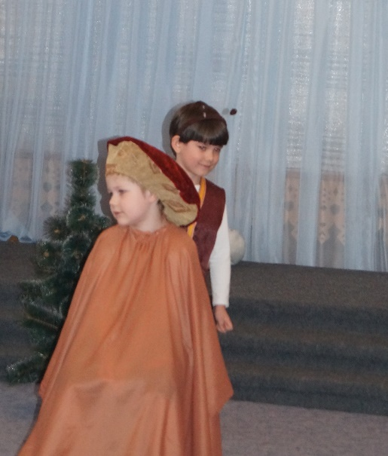
(Шум дождя)
Ведущий: Муравей домой бежал
И под этот дождь попал….

Муравей: Дождь застал меня в пути,
Где же крышу мне найти.
Вот я вижу здесь грибок,
Он не низок, не высок.
Под грибочком посижу,
Сильный дождик пережду.

Ведущий:
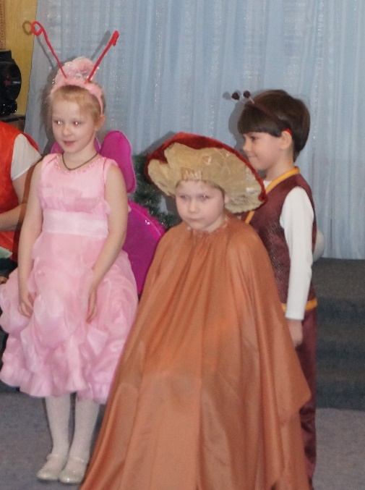
Время времечко – идёт, дождик не кончается,
Тут откуда не возьмись бабочка – красавица.

Бабочка: Милый, милый муравей,
ты меня уж пожалей.
Крылья вымокли мои, не взлетаю, погляди.
Под грибком я постою, места много не займу.
Муравей: Заходи ко мне скорей!
Вместе будет веселей!
Ведущий: Время, времечко идет, дождик не кончается,
Вдруг, откуда не возьмись, мышонок появляется.
Мышонок: Можно с вами здесь укрыться?
Негде мне от ливня скрыться.
Дождик все идет, идет,
С меня вода ручьем течет (подбегает к грибочку).
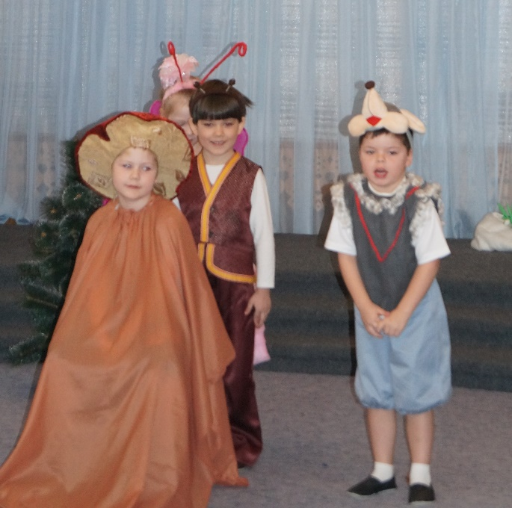
Ушки, хвостик все в воде. Помогите мне в беде
Муравей: Места нет здесь.
Ты же видишь.
Мышонок:
В тесноте, да не в обиде.
Дождь уже залил мне норку,
Негде спрятаться мышонку.
Бабочка: Ладно, прячься поскорее.
Ну, не бойся, будь смелее.

Ведущий: Время времечко – идёт, дождик не кончается,
Тут откуда не возьмись Воробей является.
(Пролетает воробей, садится на пенек).
Воробей: Не могу совсем лететь,
Как бы мне не заболеть.
Ух, дождище поливает,
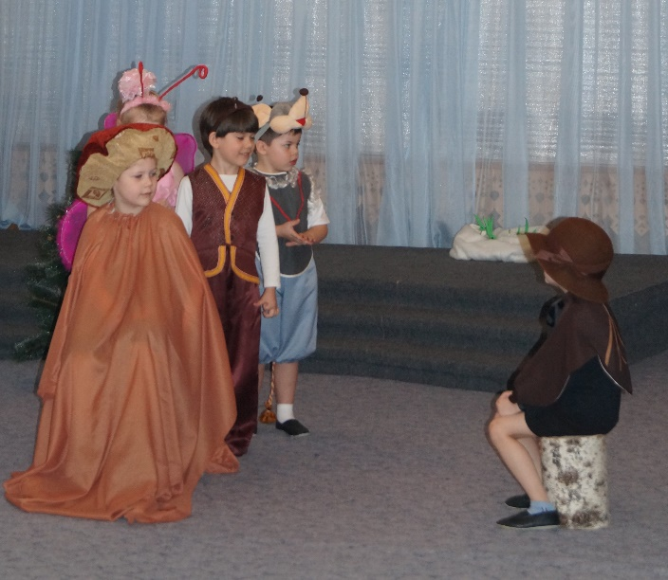
даже перья промокают,
не взлететь, не поиграть.
Где бы дождик переждать?
Потеснитесь хоть чуть-чуть,
Я тоже под грибок хочу.
Весь замерз я и устал.
Бабочка: Как бы в лужу не упал.
Мышонок: Может пустим? Муравей, воробьишку пожалей.
Бабочка: Мы подвинемся немножко. Пусть обсохнет этот крошка.
Муравей: Воробей иди скорей.
Будет здесь тебе теплей.
Ведущий: Ой, смотрите-ка, друзья, Заинька бежит сюда.
Заяц: Спрячьте, спрячьте, помогите, от лисы меня спасите.
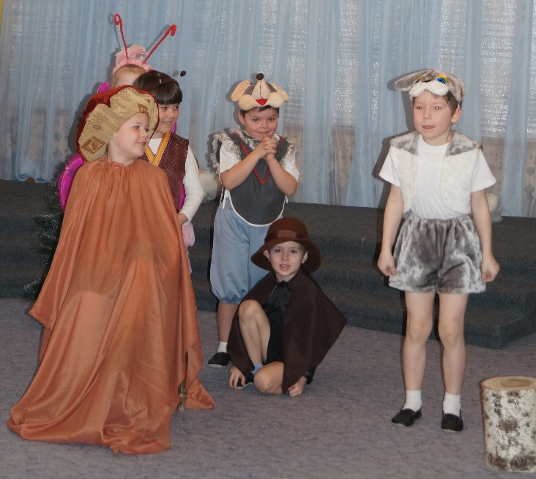
Ой, боюсь ой-ой-ой-ой, гонится Лиса за мной.

Кто бы спрятал? Кто помог?
(Поворачивается в разные стороны, замечает грибок).
Можно мне к вам под грибок?

Муравей: Жалко зайца мне совсем.

Бабочка: Места здесь нам хватит всем.

Мышонок: Бедный, бедный серый зайка,
К нам скорее залезай-ка.

Воробей: Мы зайчишку защитим
И в обиду не дадим.

(Подходит лисица).
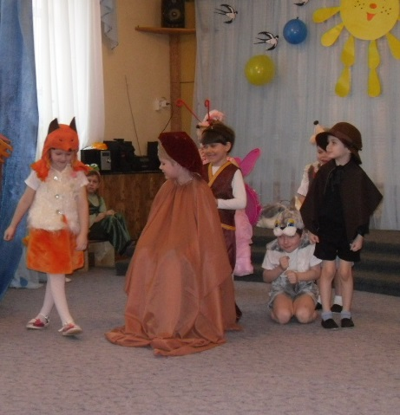
Лиса: (Ласково)
Где ты, серенький мой зайка?
Ну, не прячься, вылезай-ка.
(Ворчливо)
Где ты, вкусный мой обед?
Был же здесь! И следа нет…
(Подходит к грибу, замечает всех животных и
приветливо говорит:)
Ах, как славно вы сидите,
Во все стороны глядите.
Кто зайчишку здесь видал?
Где-то здесь он пробегал.
Воробей: Что ты, рыжая лиса,
не видал здесь зайца я!

Лиса:(принюхивается):
Ну, смотрите! Если врете, то костей не соберете!
(обходит гриб): Может спрятали его?
Мышонок: Места мало без него.
Лиса: Что ж, и правда, зайца нет.
Пойду искать другой обед.
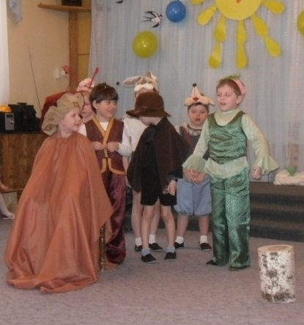
Заяц: Ух, ушла и слава богу!
Пусть идет своей дорогой!
Лягушонок: Посмотрите, нет дождя
Выходите все, друзья!
Муравей: Как же места нам хватило?
Одному ведь тесно было.
Лягушонок: Ква – ха – ха! Эх, вы!!!
Гриб – то вырос!!!!
Воробей: Гриб и вправду больше стал.
Бабочка: Вместе всех он нас собрал.
Мышка: Будем мы теперь дружить.
Заяц: Нашей дружбой дорожить!
Лягушонок: Когда дружба наступает
Все герои: Тесно вместе не бывает!
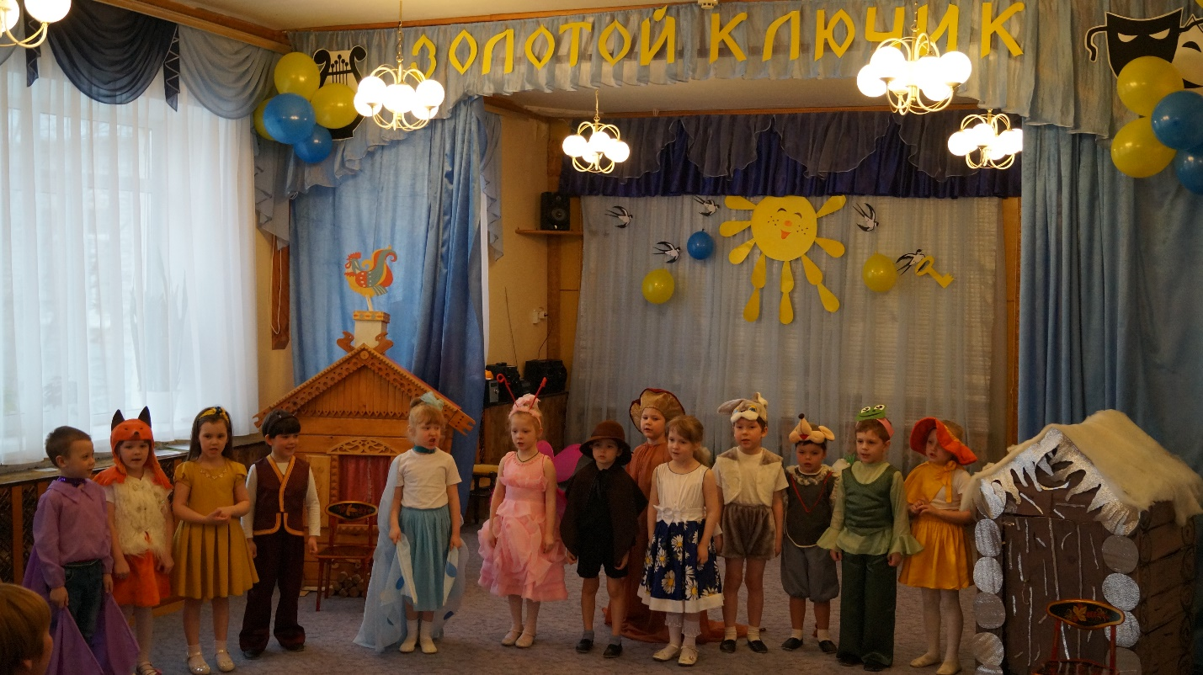
Гриб:
Дождик шёл я подрастал
И за вами наблюдал,
И теперь всё понял я:
«БЕЗ ДРУЗЕЙ ПРОЖИТЬ НЕЛЬЗЯ!»
Дружба верная всегда помогает нам, друзья!!!!

Песенка друзей.
Если дождик по карнизу тук-тук-тук.
Под зонтом меня укроет друг, друг, друг.
Если дождик по карнизу шлеп, шлеп, шлеп.
Нам не страшен ливень и потоп…
Припев: Ты мой друг, я твой друг, нам беда не беда.
Дай мне друг, руку, друг навсегда, навсегда.
2. Может, друга выдал ты секрет нет, нет, нет.
Что приносит утром нам рассвет свет, свет.
Если нота звонче хрусталя, ля, ля.
Мы с тобою верные друзья, да, да!
Припев: (Проигрыш и еще припев 2 раза)
